МИНИСТЕРСТВО НАУКИ И ВЫСШЕГО ОБРАЗОВАНИЯ ФЕДЕРАЛЬНОЕ ГОСУДАРСТВЕННОЕ АВТОНОМНОЕ ОБРАЗОВАТЕЛЬНОЕ УЧРЕЖДЕНИЕ ВЫСШЕГО ОБРАЗОВАНИЯ
КАЗАНСКИЙ (ПРИВОЛЖСКИЙ) ФЕДЕРАЛЬНЫЙ УНИВЕРСИТЕТ
ИНСТИТУТ ВЫЧИСЛИТЕЛЬНОЙ МАТЕМАТИКИ И ИНФОРМАЦИОННЫХ ТЕХНОЛОГИЙ

Лабораторные работы по дисциплине
«Временные ряды»

Выполнил:
Студент гр.09-415(1)
Гомонов Дмитрий

Преподаватель:
Арабов М.К.

- Описание датасета
Данные взяты с https://www.kaggle.com/competitions/rossmann-store-sales/data?select=train.csv . Данные о продаже товаров в разных магазинах в разные дни. Состав Датасета:
Store – номер магазина
Dept – номер департамента
Date - дата
Weekly_Sales – продажи за неделю
Holiday – является ли выходным (булево).
- Предварительные данные:
Размер датасета: (421570, 5)
Информация о данных:
<class 'pandas.core.frame.DataFrame'>
RangeIndex: 421570 entries, 0 to 421569
Data columns (total 5 columns):
# Column Count Non-null Dtype
--- ------ --------- ----- -----
0 Store 421570 non-null int64
1 Dept 421570 non-null int64
2 Date 421570 non-null object
3 Weekly_Sales 421570 non-null float64
4 IsHoliday 421570 non-null bool
dtypes: bool(1), float64(1), int64(2), object(1)
memory usage: 13.3+ MB
Описательная статистика:

Store Dept Weekly_Sales
count 421570.000 421570.000000 421570.000000
mean 22.200546 44.260317 15981.258123
std 12.785297 30.492054 22711.183519
min 1.000000 1.000000 -4988.940000
25% 11.000000 18.000000 2079.650000
50% 22.000000 37.000000 7612.030000
75% 33.000000 74.000000 20205.852500
max 45.000000 99.000000 693099.360000

Пропущенные значения:
Store 0
Dept 0
Date 0
Weekly_Sales 0
IsHoliday 0
- Предварительная очистка и обработка текста
1. Приведение времени к московскому
2. Дубликатов нет
3. Проверка монотонности временного ряда – ряд монотоннен
4. Пропусков нет
5. Обнаружение выбросов...
Выбросы по методу IQR: 35521 (8.43%)
Выбросы по Z-score: 8848 (2.10%)
Убираем Экстремальные выбросы (Z-score > 5): 2160:
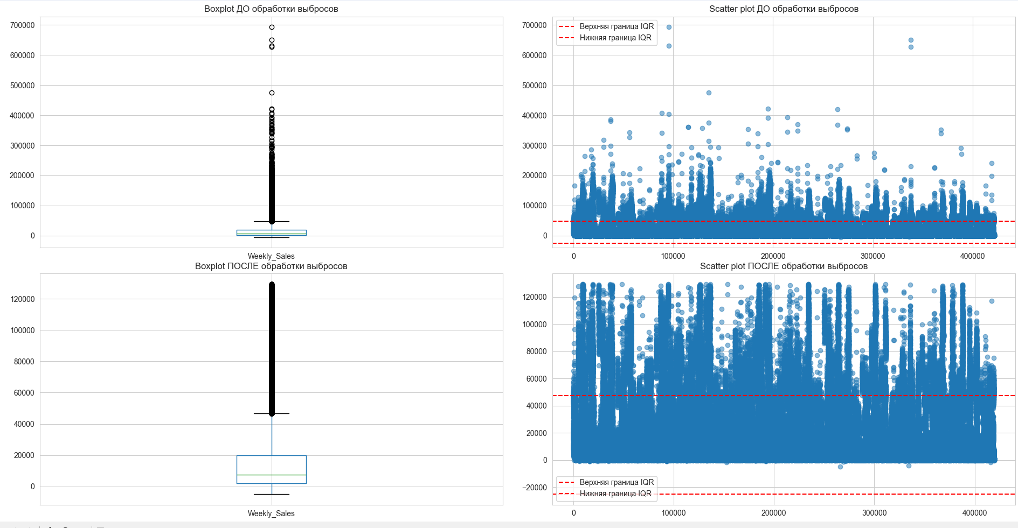
Статистики Weekly_Sales:
ДО обработки:
Среднее: 15981.26
Медиана: 7612.03
Стд. откл.: 22711.18
Минимум: -4988.94
Максимум: 693099.36
ПОСЛЕ обработки:
Среднее: 15233.15
Медиана: 7535.18
Стд. откл.: 20014.11
Минимум: -4988.94
Максимум: 129537.08
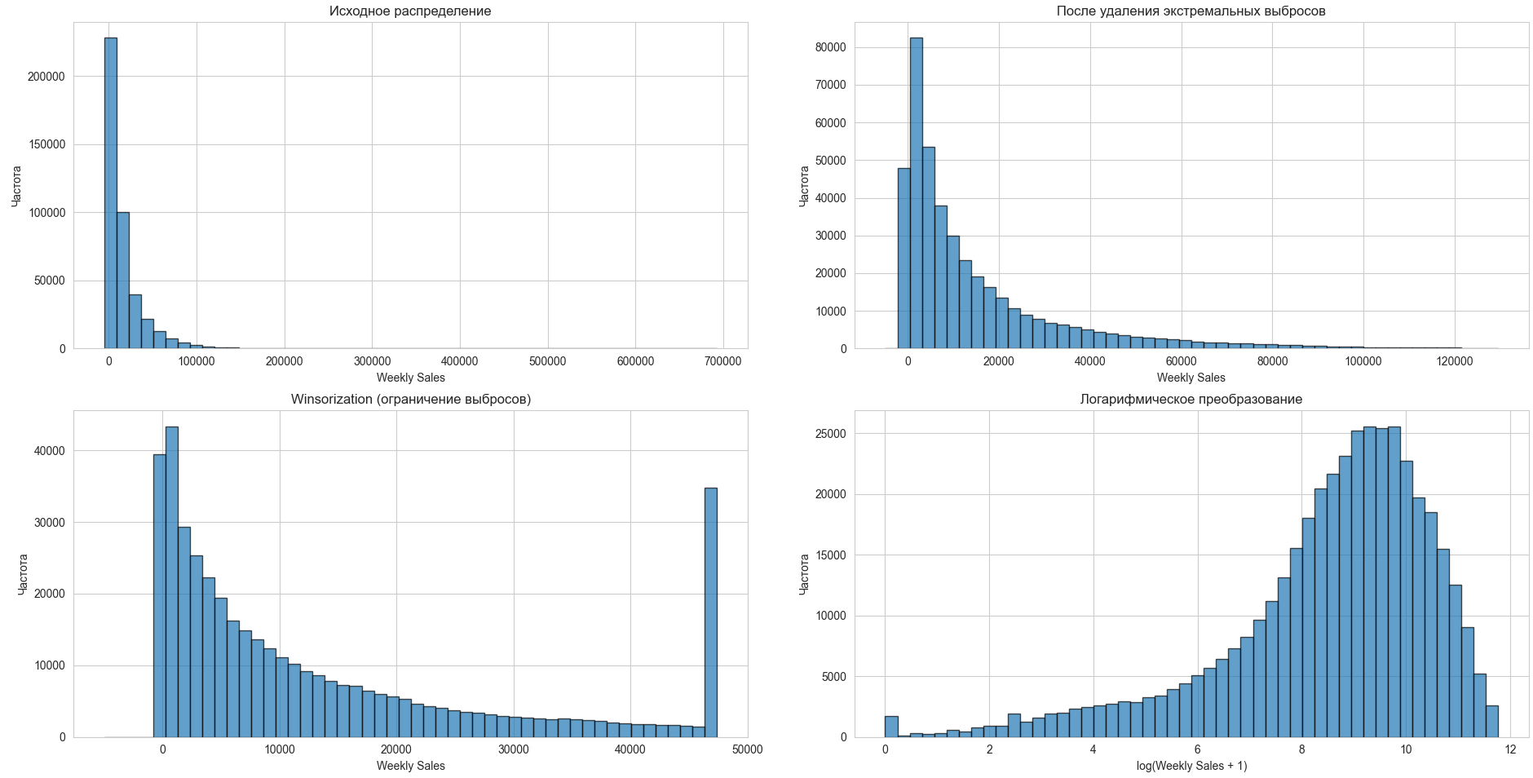
4.Описательный Анализ
1. Дескриптивная статистика:
Year Week Weekly_Sales Store Dept
count 143.000000 143.0 1.430000e+02 143.0 143.000000
mean 2010.965035 25.818182 4.467787e+07 45.0 77.552448
std 0.799759 14.177763 3.587303e+06 0.0 0.997732
min 2010.000000 1.0 3.830801e+07 45.0 76.000000
25% 2010.000000 14.0 4.296785e+07 45.0 77.000000
50% 2011.000000 26.0 4.432271e+07 45.0 78.000000
75% 2012.000000 37.5 4.566375e+07 45.0 78.000000
max 2012.000000 52.0 6.499880e+07 45.0 80.000000

Дополнительные статистики:
skewness kurtosis
Year 0.063294 -1.430958
Week 0.052052 -1.104008
Weekly_Sales 2.710429 12.5721
Store 0.0 0.0
Dept 0.263282 -0.396252
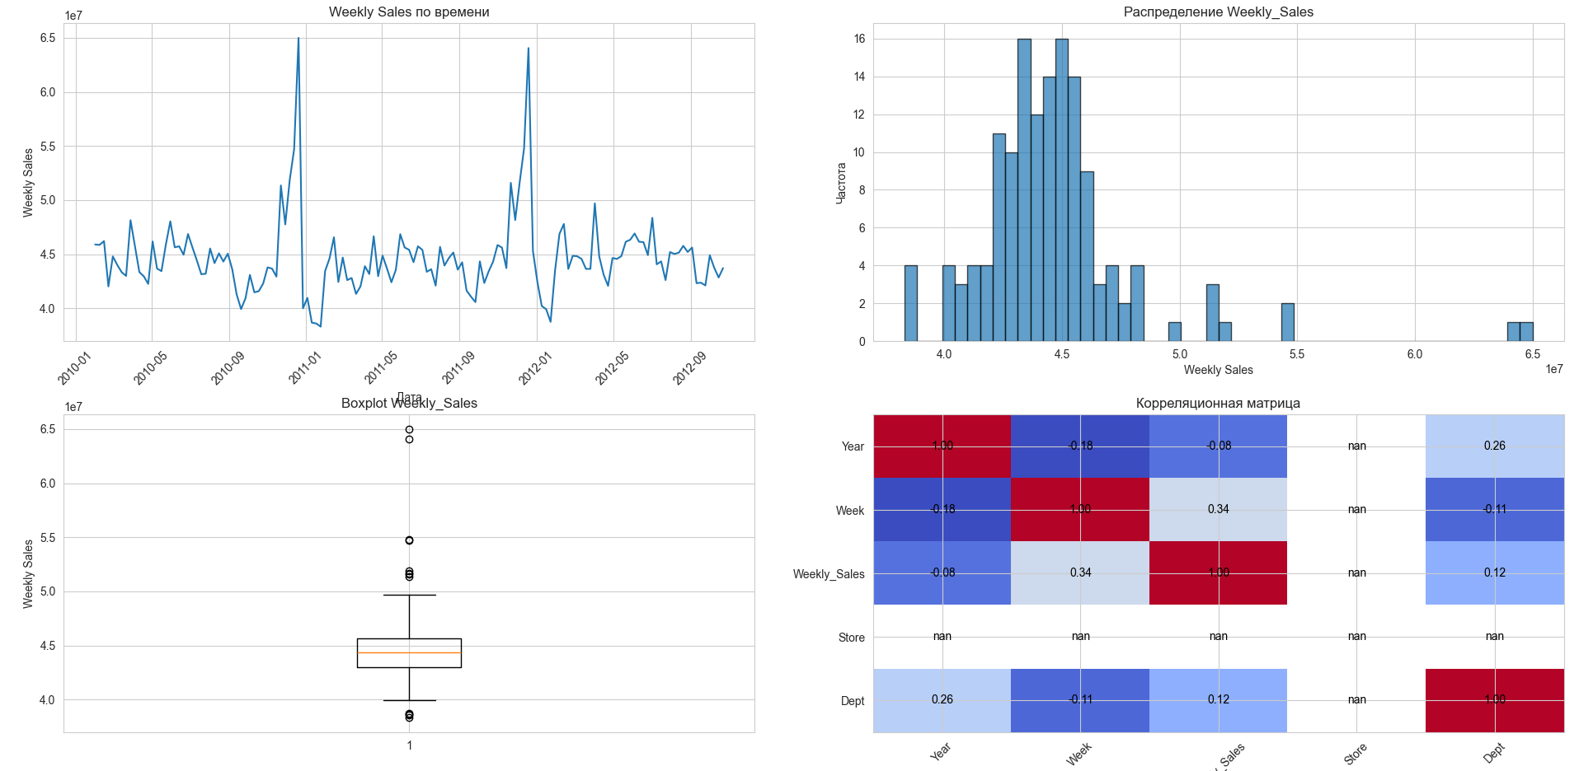
Анализ мультиколлинеарности:
Высоких корреляций не найдено
- Проверка на стационарность и статистические тесты
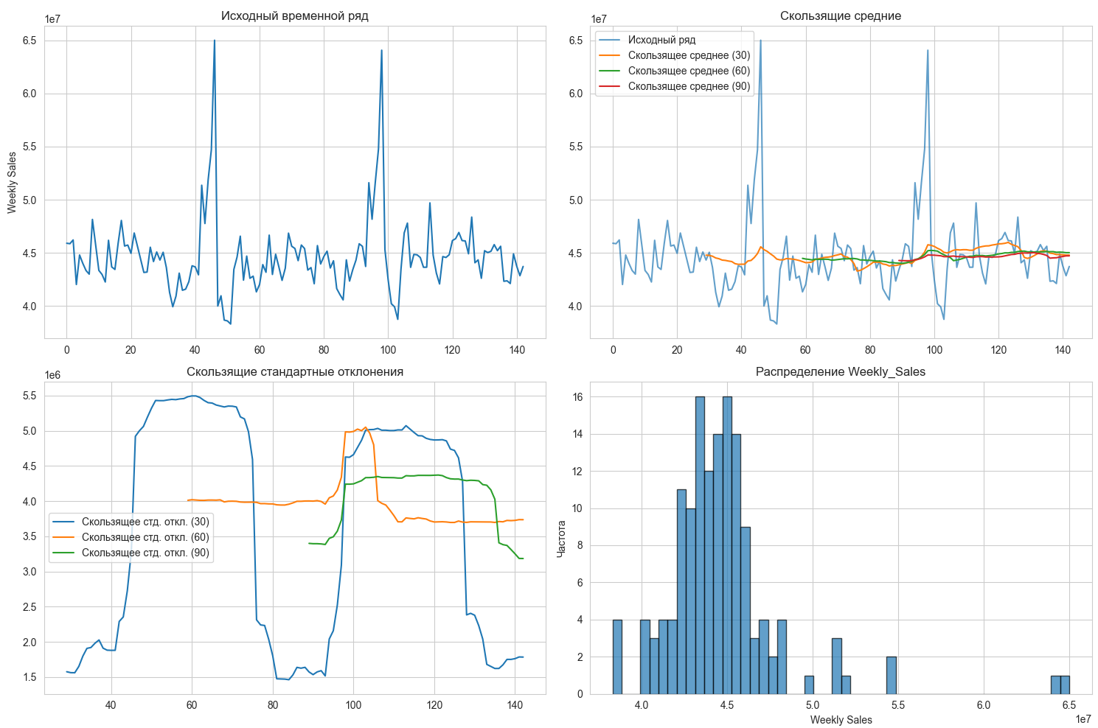

Статистические тесты стационарности:
Тест Дики-Фуллера:
ADF статистика: -6.640958
p-value: 0.000000
Критические значения:
1%: -3.478648
5%: -2.882722
10%: -2.578065
Результат: Ряд СТАЦИОНАРЕН (p < 0.05)
Тест KPSS:
KPSS статистика: 0.049160
p-value: 0.100000
Критические значения:
10%: 0.347000
5%: 0.463000
2.5%: 0.574000
1%: 0.739000
Результат: Ряд СТАЦИОНАРЕН (p > 0.05)

- Создание лаговых признаков и скользящих статистик
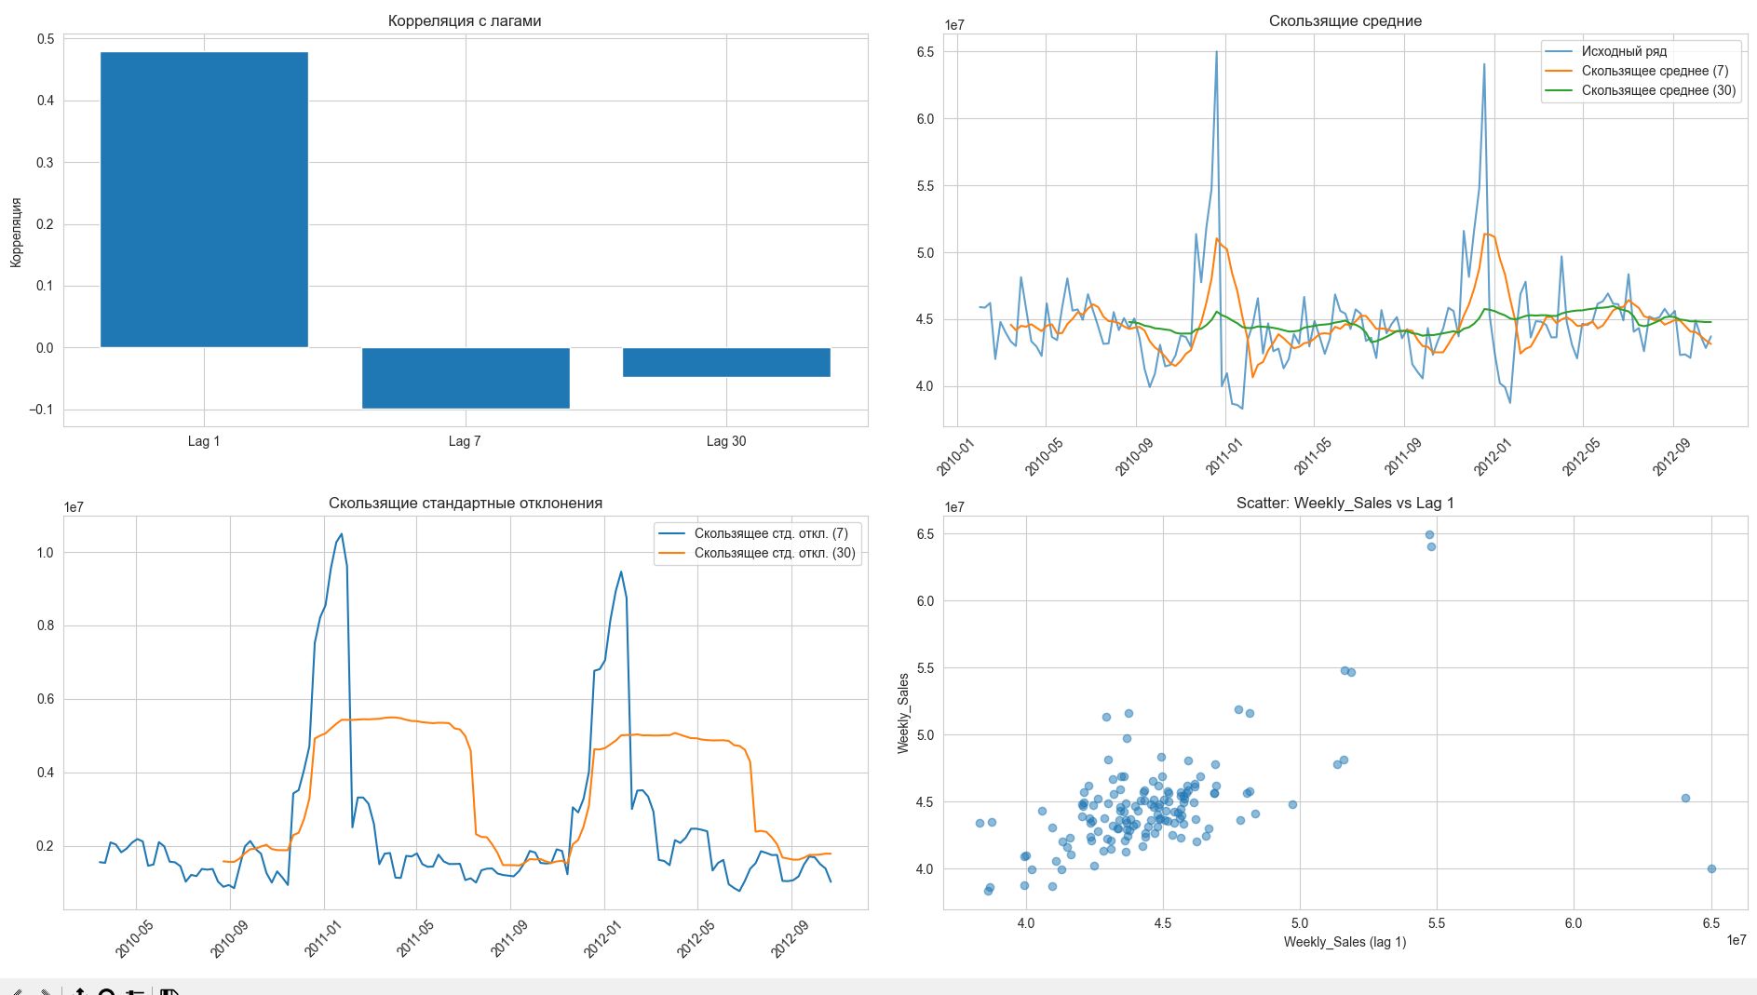
target_lag_1: 0.4790
target_lag_7: -0.0991
target_lag_30: -0.0475
- Анализ автокорреляции ACF и PACF
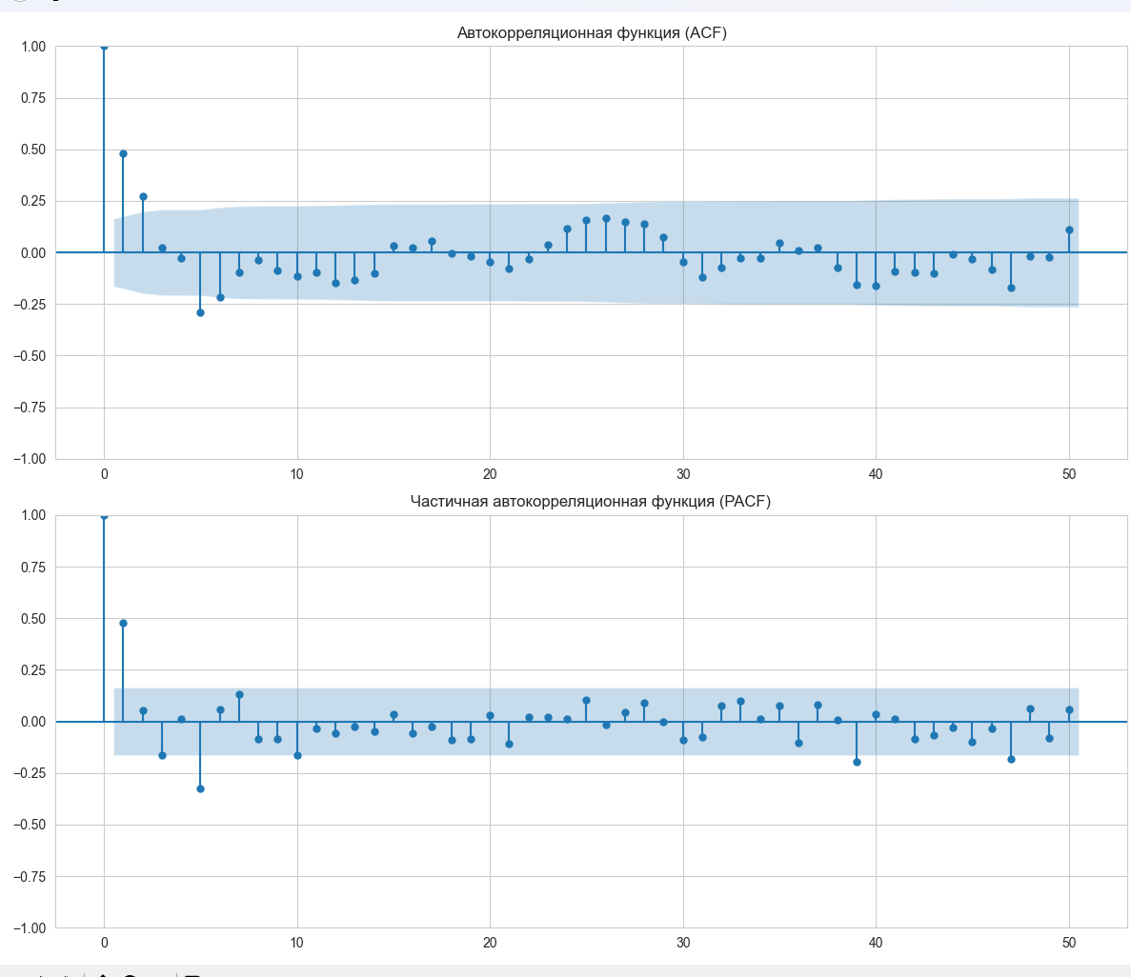
Анализ значимых лагов:
Значимые ACF лаги: [1, 2, 3, 5]
Значимые PACF лаги: [1, 2, 3, 4, 5, 6, 8, 21, 32, 36]

Интерпретация:
Резкий обрыв в PACF на лаге 1 → возможный порядок AR(1)
Быстрое затухание в ACF
- Декомпозиция временного ряда
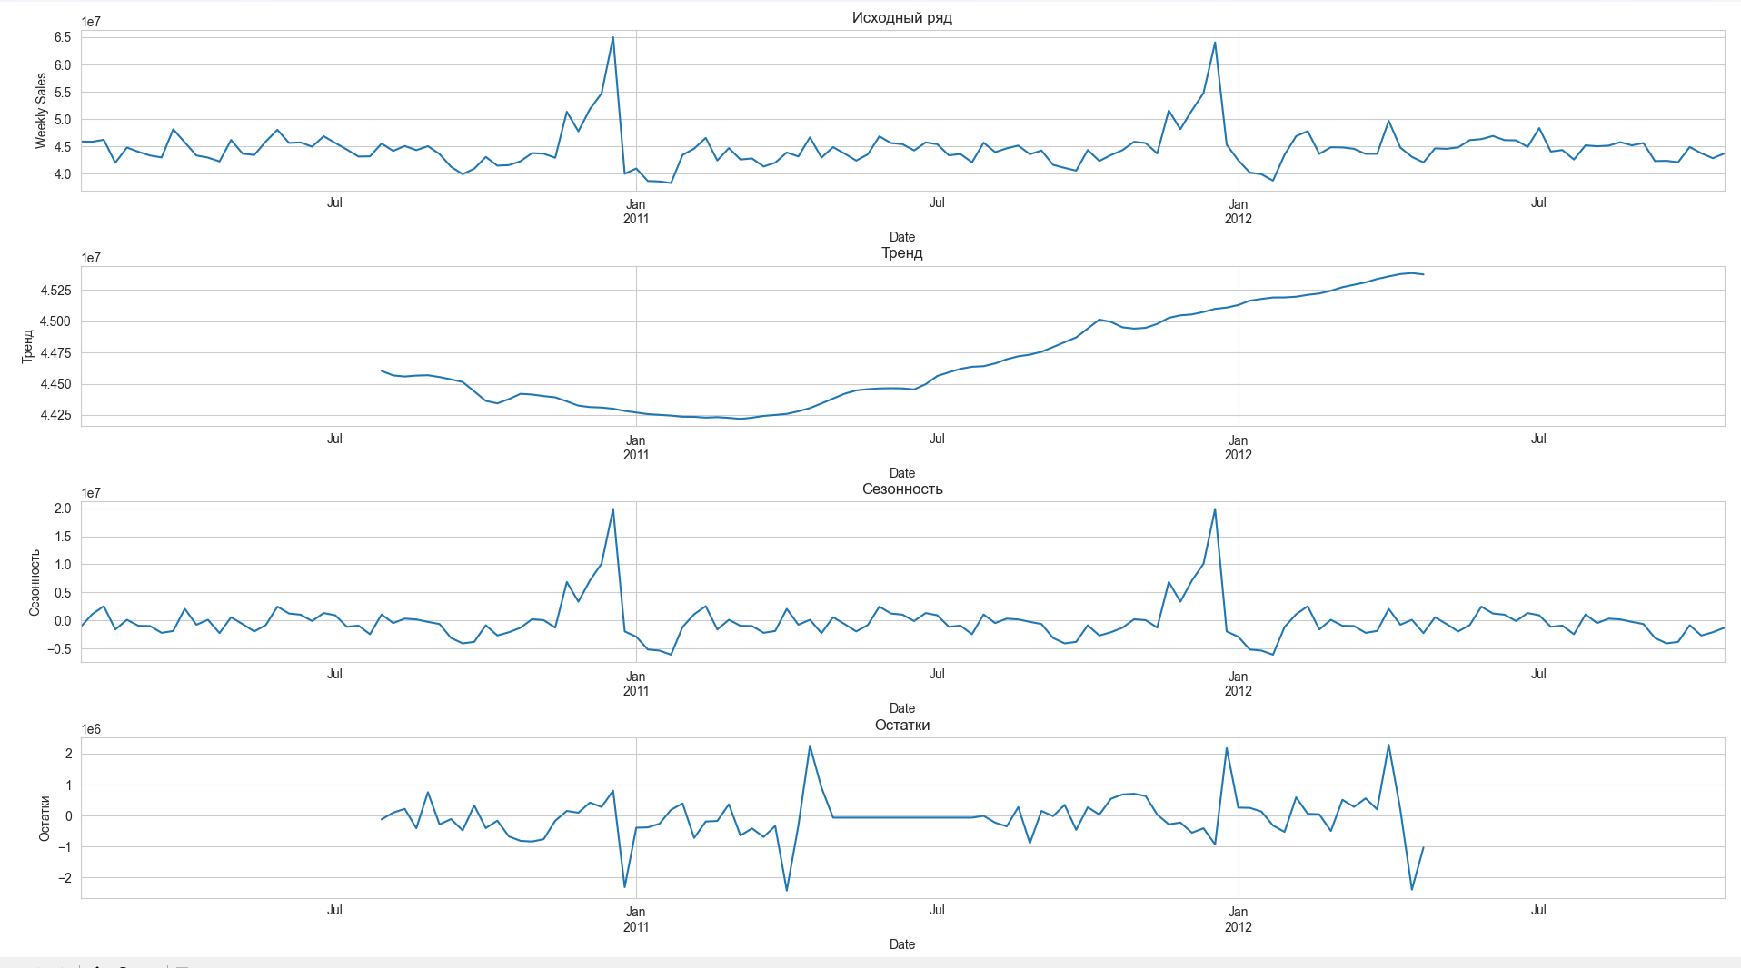
Анализ аддитивной декомпозиции:
Сила тренда: 374973.14
Сила сезонности: 3528992.46
Сила остатков: 724655.10
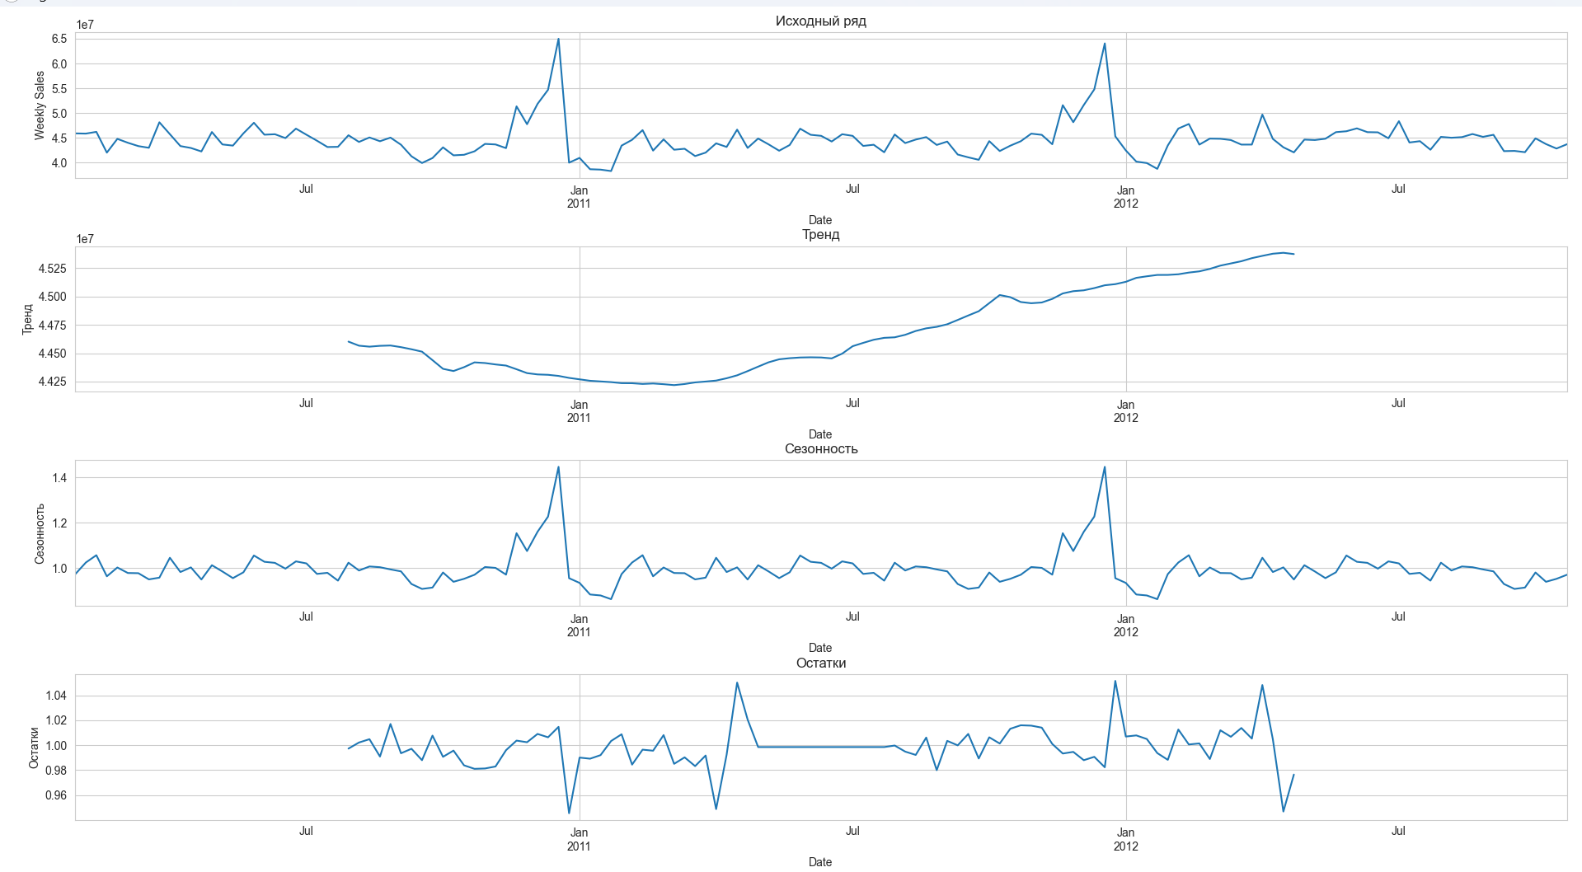Анализ мультипликативной декомпозиции:
Сила тренда: 374973.14
Сила сезонности: 0.08
Сила остатков: 0.02
Тест Шапиро-Уилка на нормальность остатков:
Статистика: 0.875434
p-value: 0.000000
Остатки НЕ распределены нормально
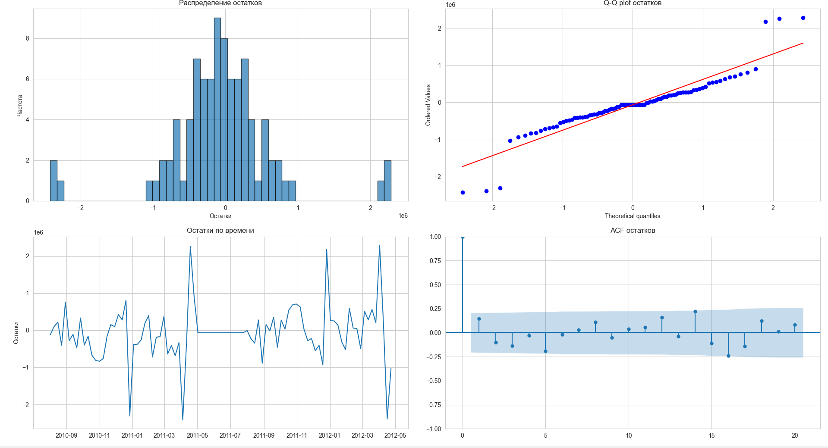
- Работа веб сервера
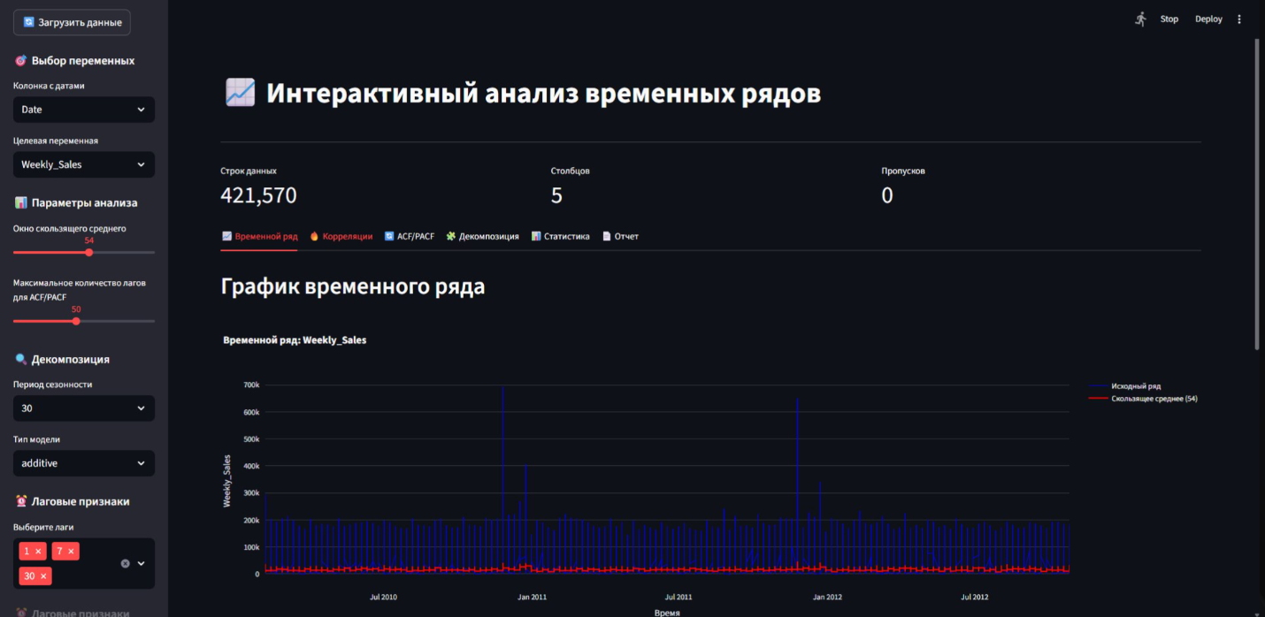

Листинг
Анализ:
import os
os.environ['TCL_LIBRARY'] = "C:/Program Files/Python313/tcl/tcl8.6"
os.environ['TK_LIBRARY'] = "C:/Program Files/Python313/tcl/tk8.6"
import pandas as pd
import numpy as np
import matplotlib.pyplot as plt
import seaborn as sns
from datetime import datetime
import pytz
import warnings
warnings.filterwarnings('ignore')
# Статистические тесты
from statsmodels.tsa.stattools import adfuller, kpss
from statsmodels.graphics.tsaplots import plot_acf, plot_pacf
from statsmodels.tsa.seasonal import seasonal_decompose
# Настройка отображения
plt.rcParams['figure.figsize'] = (12, 8)
plt.rcParams['font.size'] = 10
sns.set_style("whitegrid")
class TimeSeriesAnalyzer:
def __init__(self, csv_file):
"""Инициализация анализатора временных рядов"""
self.df = pd.read_csv(csv_file)
self.processed_df = None
def load_and_explore_data(self):
"""Этап 1: Загрузка и первичное исследование данных"""
print("=" * 60)
print("ЭТАП 1: ЗАГРУЗКА И ПЕРВИЧНОЕ ИССЛЕДОВАНИЕ ДАННЫХ")
print("=" * 60)
print(f"Размер датасета: {self.df.shape}")
print(f"\nИнформация о данных:")
print(self.df.info())
print(f"\nПервые 5 строк:")
print(self.df.head())
print(f"\nОписательная статистика:")
print(self.df.describe())
print(f"\nПропущенные значения:")
print(self.df.isnull().sum())
return self.df
def clean_and_preprocess_data(self):
"""Этап 2: Предварительная очистка и предобработка данных"""
print("\n" + "=" * 60)
print("ЭТАП 2: ПРЕДВАРИТЕЛЬНАЯ ОЧИСТКА И ПРЕДОБРАБОТКА ДАННЫХ")
print("=" * 60)
# Создаем копию для обработки
df_clean = self.df.copy()
# 1. Приведение временных меток к единому формату
print("1. Обработка временных меток...")
df_clean['Date'] = pd.to_datetime(df_clean['Date'])
# Устанавливаем временную зону (предполагаем UTC, затем конвертируем в Moscow)
df_clean['Date'] = df_clean['Date'].dt.tz_localize('UTC').dt.tz_convert('Europe/Moscow')
# 2. Удаление дубликатов по времени
print("2. Удаление дубликатов...")
initial_size = len(df_clean)
df_clean = df_clean.drop_duplicates(subset=['Store', 'Dept', 'Date'], keep='first')
duplicates_removed = initial_size - len(df_clean)
print(f"Удалено дубликатов: {duplicates_removed}")
# 3. Проверка монотонности временного ряда
print("3. Проверка монотонности временного ряда...")
df_clean = df_clean.sort_values(['Store', 'Dept', 'Date'])
# Проверяем на "прыжки" во времени для каждого магазина и отдела
time_gaps = []
for (store, dept), group in df_clean.groupby(['Store', 'Dept']):
time_diffs = group['Date'].diff().dt.days
gaps = time_diffs[time_diffs > 7] # Пропуски больше недели
if not gaps.empty:
time_gaps.append((store, dept, gaps.sum()))
if time_gaps:
print(f"Найдены временные пропуски в {len(time_gaps)} комбинациях Store-Dept")
else:
print("Временной ряд монотонен")
# 4. Обработка пропусков
print("4. Обработка пропусков...")
missing_before = df_clean.isnull().sum().sum()
# Для Weekly_Sales применяем интерполяцию
df_clean['Weekly_Sales'] = df_clean.groupby(['Store', 'Dept'])['Weekly_Sales'].transform(
lambda x: x.interpolate(method='linear')
)
# Заполняем оставшиеся пропуски скользящим средним
df_clean['Weekly_Sales'] = df_clean.groupby(['Store', 'Dept'])['Weekly_Sales'].transform(
lambda x: x.fillna(x.rolling(window=4, min_periods=1).mean())
)
missing_after = df_clean.isnull().sum().sum()
print(f"Пропусков до обработки: {missing_before}")
print(f"Пропусков после обработки: {missing_after}")
# 5. Обнаружение и обработка выбросов
print("5. Обнаружение и обработка выбросов...")
# Метод IQR для Weekly_Sales
Q1 = df_clean['Weekly_Sales'].quantile(0.25)
Q3 = df_clean['Weekly_Sales'].quantile(0.75)
IQR = Q3 - Q1
lower_bound = Q1 - 1.5 * IQR
upper_bound = Q3 + 1.5 * IQR
outliers_iqr = df_clean[(df_clean['Weekly_Sales'] < lower_bound) |
(df_clean['Weekly_Sales'] > upper_bound)]
print(f"Выбросы по методу IQR: {len(outliers_iqr)} ({len(outliers_iqr)/len(df_clean)*100:.2f}%)")
# Z-score метод
z_scores = np.abs((df_clean['Weekly_Sales'] - df_clean['Weekly_Sales'].mean()) /
df_clean['Weekly_Sales'].std())
outliers_z = df_clean[z_scores > 3]
print(f"Выбросы по Z-score: {len(outliers_z)} ({len(outliers_z)/len(df_clean)*100:.2f}%)")
# Визуализация выбросов ДО обработки
fig, axes = plt.subplots(2, 2, figsize=(15, 12))
# Boxplot ДО обработки
df_clean.boxplot(column='Weekly_Sales', ax=axes[0, 0])
axes[0, 0].set_title('Boxplot ДО обработки выбросов')
# Scatter plot ДО обработки
axes[0, 1].scatter(range(len(df_clean)), df_clean['Weekly_Sales'], alpha=0.5)
axes[0, 1].axhline(y=upper_bound, color='r', linestyle='--', label='Верхняя граница IQR')
axes[0, 1].axhline(y=lower_bound, color='r', linestyle='--', label='Нижняя граница IQR')
axes[0, 1].set_title('Scatter plot ДО обработки выбросов')
axes[0, 1].legend()
# ОБРАБОТКА ВЫБРОСОВ
print("\nПрименяем обработку выбросов...")
# Метод 1: Winsorization (ограничение выбросов)
df_clean['Weekly_Sales_winsorized'] = df_clean['Weekly_Sales'].clip(lower=lower_bound, upper=upper_bound)
# Метод 2: Логарифмическое преобразование для уменьшения влияния выбросов
# Используем log1p для избежания проблем с нулевыми значениями
df_clean['Weekly_Sales_log'] = np.log1p(np.maximum(df_clean['Weekly_Sales'], 0))
# Проверяем и исправляем бесконечные значения
if np.isinf(df_clean['Weekly_Sales_log']).any():
print("Обнаружены бесконечные значения в логарифмическом преобразовании")
df_clean['Weekly_Sales_log'] = df_clean['Weekly_Sales_log'].replace([np.inf, -np.inf], np.nan)
df_clean['Weekly_Sales_log'] = df_clean['Weekly_Sales_log'].fillna(df_clean['Weekly_Sales_log'].median())
# Метод 3: Удаление экстремальных выбросов (только самые крайние)
extreme_outliers = df_clean[z_scores > 5] # Только экстремальные выбросы
print(f"Экстремальные выбросы (Z-score > 5): {len(extreme_outliers)}")
# Удаляем только экстремальные выбросы
df_clean = df_clean[z_scores <= 5]
print(f"Размер данных после удаления экстремальных выбросов: {len(df_clean)}")
# Визуализация ПОСЛЕ обработки
# Boxplot ПОСЛЕ обработки
df_clean.boxplot(column='Weekly_Sales', ax=axes[1, 0])
axes[1, 0].set_title('Boxplot ПОСЛЕ обработки выбросов')
# Scatter plot ПОСЛЕ обработки
axes[1, 1].scatter(range(len(df_clean)), df_clean['Weekly_Sales'], alpha=0.5)
axes[1, 1].axhline(y=upper_bound, color='r', linestyle='--', label='Верхняя граница IQR')
axes[1, 1].axhline(y=lower_bound, color='r', linestyle='--', label='Нижняя граница IQR')
axes[1, 1].set_title('Scatter plot ПОСЛЕ обработки выбросов')
axes[1, 1].legend()
plt.tight_layout()
plt.show()
# Статистики до и после обработки
print("\nСтатистики Weekly_Sales:")
print("ДО обработки:")
print(f" Среднее: {self.df['Weekly_Sales'].mean():.2f}")
print(f" Медиана: {self.df['Weekly_Sales'].median():.2f}")
print(f" Стд. откл.: {self.df['Weekly_Sales'].std():.2f}")
print(f" Минимум: {self.df['Weekly_Sales'].min():.2f}")
print(f" Максимум: {self.df['Weekly_Sales'].max():.2f}")
print("ПОСЛЕ обработки:")
print(f" Среднее: {df_clean['Weekly_Sales'].mean():.2f}")
print(f" Медиана: {df_clean['Weekly_Sales'].median():.2f}")
print(f" Стд. откл.: {df_clean['Weekly_Sales'].std():.2f}")
print(f" Минимум: {df_clean['Weekly_Sales'].min():.2f}")
print(f" Максимум: {df_clean['Weekly_Sales'].max():.2f}")
# Дополнительная визуализация методов обработки выбросов
print("\nСравнение методов обработки выбросов...")
fig, axes = plt.subplots(2, 2, figsize=(15, 10))
# Исходные данные
axes[0, 0].hist(self.df['Weekly_Sales'], bins=50, alpha=0.7, edgecolor='black')
axes[0, 0].set_title('Исходное распределение')
axes[0, 0].set_xlabel('Weekly Sales')
axes[0, 0].set_ylabel('Частота')
# После удаления экстремальных выбросов
axes[0, 1].hist(df_clean['Weekly_Sales'], bins=50, alpha=0.7, edgecolor='black')
axes[0, 1].set_title('После удаления экстремальных выбросов')
axes[0, 1].set_xlabel('Weekly Sales')
axes[0, 1].set_ylabel('Частота')
# Winsorization
axes[1, 0].hist(df_clean['Weekly_Sales_winsorized'], bins=50, alpha=0.7, edgecolor='black')
axes[1, 0].set_title('Winsorization (ограничение выбросов)')
axes[1, 0].set_xlabel('Weekly Sales')
axes[1, 0].set_ylabel('Частота')
# Логарифмическое преобразование
log_data = df_clean['Weekly_Sales_log'].dropna()
if len(log_data) > 0 and not np.isinf(log_data).any():
axes[1, 1].hist(log_data, bins=50, alpha=0.7, edgecolor='black')
axes[1, 1].set_title('Логарифмическое преобразование')
axes[1, 1].set_xlabel('log(Weekly Sales + 1)')
axes[1, 1].set_ylabel('Частота')
else:
axes[1, 1].text(0.5, 0.5, 'Нет данных для отображения',
ha='center', va='center', transform=axes[1, 1].transAxes)
axes[1, 1].set_title('Логарифмическое преобразование (нет данных)')
plt.tight_layout()
plt.show()
# Статистики для всех методов
print("\nСравнение статистик по методам:")
methods = {
'Исходные данные': self.df['Weekly_Sales'],
'После удаления выбросов': df_clean['Weekly_Sales'],
'Winsorization': df_clean['Weekly_Sales_winsorized'],
'Логарифмическое': df_clean['Weekly_Sales_log'].dropna()
}
for method_name, data in methods.items():
if len(data) > 0:
print(f"\n{method_name}:")
print(f" Среднее: {data.mean():.2f}")
print(f" Медиана: {data.median():.2f}")
print(f" Стд. откл.: {data.std():.2f}")
print(f" Коэф. асимметрии: {data.skew():.3f}")
print(f" Коэф. эксцесса: {data.kurtosis():.3f}")
else:
print(f"\n{method_name}: Нет данных для анализа")
# Выбираем метод для дальнейшего анализа
print(f"\nВыбираем метод 'После удаления выбросов' для дальнейшего анализа")
# Используем обработанные данные для дальнейшего анализа
df_clean = df_clean.drop(['Weekly_Sales_winsorized', 'Weekly_Sales_log'], axis=1)
# 6. Ресемплирование до единой частоты (еженедельно)
print("6. Ресемплирование данных...")
# Создаем агрегированные данные по неделям
df_clean['Year'] = df_clean['Date'].dt.year
df_clean['Week'] = df_clean['Date'].dt.isocalendar().week
# Агрегируем по неделям
weekly_data = df_clean.groupby(['Year', 'Week']).agg({
'Weekly_Sales': 'sum',
'IsHoliday': 'any',
'Store': 'nunique',
'Dept': 'nunique'
}).reset_index()
# Создаем дату для каждой недели
weekly_data['Date'] = pd.to_datetime(weekly_data['Year'].astype(str) + '-' +
weekly_data['Week'].astype(str) + '-1',
format='%Y-%W-%w')
self.processed_df = weekly_data
print(f"Размер обработанных данных: {self.processed_df.shape}")
return self.processed_df
def descriptive_analysis_and_visualization(self):
"""Этап 3: Описательный статистический анализ и визуализация"""
print("\n" + "=" * 60)
print("ЭТАП 3: ОПИСАТЕЛЬНЫЙ СТАТИСТИЧЕСКИЙ АНАЛИЗ И ВИЗУАЛИЗАЦИЯ")
print("=" * 60)
df = self.processed_df.copy()
# 1. Дескриптивная статистика
print("1. Дескриптивная статистика:")
numeric_cols = df.select_dtypes(include=[np.number]).columns
desc_stats = df[numeric_cols].describe()
# Добавляем дополнительные статистики
additional_stats = pd.DataFrame({
'skewness': df[numeric_cols].skew(),
'kurtosis': df[numeric_cols].kurtosis()
})
print(desc_stats)
print("\nДополнительные статистики:")
print(additional_stats)
# 2. Визуализация
fig, axes = plt.subplots(2, 2, figsize=(15, 12))
# Линейный график целевой переменной
axes[0, 0].plot(df['Date'], df['Weekly_Sales'])
axes[0, 0].set_title('Weekly Sales по времени')
axes[0, 0].set_xlabel('Дата')
axes[0, 0].set_ylabel('Weekly Sales')
axes[0, 0].tick_params(axis='x', rotation=45)
# Гистограмма Weekly_Sales
axes[0, 1].hist(df['Weekly_Sales'], bins=50, alpha=0.7, edgecolor='black')
axes[0, 1].set_title('Распределение Weekly_Sales')
axes[0, 1].set_xlabel('Weekly Sales')
axes[0, 1].set_ylabel('Частота')
# Boxplot для Weekly_Sales
axes[1, 0].boxplot(df['Weekly_Sales'])
axes[1, 0].set_title('Boxplot Weekly_Sales')
axes[1, 0].set_ylabel('Weekly Sales')
# Корреляционная матрица
corr_matrix = df[numeric_cols].corr()
im = axes[1, 1].imshow(corr_matrix, cmap='coolwarm', aspect='auto')
axes[1, 1].set_xticks(range(len(corr_matrix.columns)))
axes[1, 1].set_yticks(range(len(corr_matrix.columns)))
axes[1, 1].set_xticklabels(corr_matrix.columns, rotation=45)
axes[1, 1].set_yticklabels(corr_matrix.columns)
axes[1, 1].set_title('Корреляционная матрица')
# Добавляем значения корреляции
for i in range(len(corr_matrix.columns)):
for j in range(len(corr_matrix.columns)):
text = axes[1, 1].text(j, i, f'{corr_matrix.iloc[i, j]:.2f}',
ha="center", va="center", color="black")
plt.tight_layout()
plt.show()
# 3. Анализ мультиколлинеарности
print("\n3. Анализ мультиколлинеарности:")
high_corr_pairs = []
for i in range(len(corr_matrix.columns)):
for j in range(i+1, len(corr_matrix.columns)):
corr_val = corr_matrix.iloc[i, j]
if abs(corr_val) > 0.7:
high_corr_pairs.append((corr_matrix.columns[i], corr_matrix.columns[j], corr_val))
if high_corr_pairs:
print("Найдены высокие корреляции:")
for col1, col2, corr in high_corr_pairs:
print(f" {col1} - {col2}: {corr:.3f}")
else:
print("Высоких корреляций не найдено")
return df
def stationarity_tests(self):
"""Этап 4: Проверка на стационарность и статистические тесты"""
print("\n" + "=" * 60)
print("ЭТАП 4: ПРОВЕРКА НА СТАЦИОНАРНОСТЬ И СТАТИСТИЧЕСКИЕ ТЕСТЫ")
print("=" * 60)
df = self.processed_df.copy()
series = df['Weekly_Sales'].dropna()
# 1. Визуальный анализ
fig, axes = plt.subplots(2, 2, figsize=(15, 10))
# Исходный ряд
axes[0, 0].plot(series)
axes[0, 0].set_title('Исходный временной ряд')
axes[0, 0].set_ylabel('Weekly Sales')
# Скользящее среднее
rolling_mean_30 = series.rolling(window=30).mean()
rolling_mean_60 = series.rolling(window=60).mean()
rolling_mean_90 = series.rolling(window=90).mean()
axes[0, 1].plot(series, alpha=0.7, label='Исходный ряд')
axes[0, 1].plot(rolling_mean_30, label='Скользящее среднее (30)')
axes[0, 1].plot(rolling_mean_60, label='Скользящее среднее (60)')
axes[0, 1].plot(rolling_mean_90, label='Скользящее среднее (90)')
axes[0, 1].set_title('Скользящие средние')
axes[0, 1].legend()
# Скользящая дисперсия
rolling_std_30 = series.rolling(window=30).std()
rolling_std_60 = series.rolling(window=60).std()
rolling_std_90 = series.rolling(window=90).std()
axes[1, 0].plot(rolling_std_30, label='Скользящее стд. откл. (30)')
axes[1, 0].plot(rolling_std_60, label='Скользящее стд. откл. (60)')
axes[1, 0].plot(rolling_std_90, label='Скользящее стд. откл. (90)')
axes[1, 0].set_title('Скользящие стандартные отклонения')
axes[1, 0].legend()
# Распределение
axes[1, 1].hist(series, bins=50, alpha=0.7, edgecolor='black')
axes[1, 1].set_title('Распределение Weekly_Sales')
axes[1, 1].set_xlabel('Weekly Sales')
axes[1, 1].set_ylabel('Частота')
plt.tight_layout()
plt.show()
# 2. Статистические тесты
print("\n2. Статистические тесты стационарности:")
# Тест Дики-Фуллера
adf_result = adfuller(series, autolag='AIC')
print(f"Тест Дики-Фуллера:")
print(f" ADF статистика: {adf_result[0]:.6f}")
print(f" p-value: {adf_result[1]:.6f}")
print(f" Критические значения:")
for key, value in adf_result[4].items():
print(f" {key}: {value:.6f}")
if adf_result[1] < 0.05:
print(" Результат: Ряд СТАЦИОНАРЕН (p < 0.05)")
else:
print(" Результат: Ряд НЕСТАЦИОНАРЕН (p >= 0.05)")
# Тест KPSS
try:
kpss_result = kpss(series, regression='c')
print(f"\nТест KPSS:")
print(f" KPSS статистика: {kpss_result[0]:.6f}")
print(f" p-value: {kpss_result[1]:.6f}")
print(f" Критические значения:")
for key, value in kpss_result[3].items():
print(f" {key}: {value:.6f}")
if kpss_result[1] > 0.05:
print(" Результат: Ряд СТАЦИОНАРЕН (p > 0.05)")
else:
print(" Результат: Ряд НЕСТАЦИОНАРЕН (p <= 0.05)")
except Exception as e:
print(f"Ошибка при выполнении теста KPSS: {e}")
# 3. Дифференцирование при необходимости
if adf_result[1] >= 0.05:
print("\n3. Применение дифференцирования...")
diff_series = series.diff().dropna()
# Повторные тесты после дифференцирования
adf_diff = adfuller(diff_series, autolag='AIC')
print(f"Тест Дики-Фуллера после дифференцирования:")
print(f" ADF статистика: {adf_diff[0]:.6f}")
print(f" p-value: {adf_diff[1]:.6f}")
if adf_diff[1] < 0.05:
print(" Результат: Ряд стал СТАЦИОНАРНЫМ после дифференцирования")
return diff_series
else:
print(" Результат: Ряд остается НЕСТАЦИОНАРНЫМ")
return series
def create_lag_features(self):
"""Этап 5: Создание лаговых признаков и скользящих статистик"""
print("\n" + "=" * 60)
print("ЭТАП 5: СОЗДАНИЕ ЛАГОВЫХ ПРИЗНАКОВ И СКОЛЬЗЯЩИХ СТАТИСТИК")
print("=" * 60)
df = self.processed_df.copy()
df = df.sort_values('Date').reset_index(drop=True)
# 1. Создание лагов целевой переменной
print("1. Создание лаговых признаков...")
df['target_lag_1'] = df['Weekly_Sales'].shift(1)
df['target_lag_7'] = df['Weekly_Sales'].shift(7)
df['target_lag_30'] = df['Weekly_Sales'].shift(30)
# 2. Создание скользящих статистик
print("2. Создание скользящих статистик...")
df['target_rolling_mean_7'] = df['Weekly_Sales'].rolling(window=7).mean()
df['target_rolling_mean_30'] = df['Weekly_Sales'].rolling(window=30).mean()
df['target_rolling_std_7'] = df['Weekly_Sales'].rolling(window=7).std()
df['target_rolling_std_30'] = df['Weekly_Sales'].rolling(window=30).std()
# 3. Анализ корреляций между лагами и целевой переменной
print("\n3. Корреляции между лагами и целевой переменной:")
lag_cols = ['target_lag_1', 'target_lag_7', 'target_lag_30']
correlations = df[lag_cols + ['Weekly_Sales']].corr()['Weekly_Sales'].drop('Weekly_Sales')
for col, corr in correlations.items():
print(f" {col}: {corr:.4f}")
# 4. Проверка мультиколлинеарности после добавления лагов
print("\n4. Проверка мультиколлинеарности:")
all_features = ['Weekly_Sales', 'Store', 'Dept', 'IsHoliday'] + lag_cols + \
['target_rolling_mean_7', 'target_rolling_mean_30',
'target_rolling_std_7', 'target_rolling_std_30']
# Убираем NaN значения для корреляционного анализа
df_clean = df[all_features].dropna()
corr_matrix = df_clean.corr()
# Находим высокие корреляции
high_corr_pairs = []
for i in range(len(corr_matrix.columns)):
for j in range(i+1, len(corr_matrix.columns)):
corr_val = corr_matrix.iloc[i, j]
if abs(corr_val) > 0.8:
high_corr_pairs.append((corr_matrix.columns[i], corr_matrix.columns[j], corr_val))
if high_corr_pairs:
print("Найдены высокие корреляции между признаками:")
for col1, col2, corr in high_corr_pairs:
print(f" {col1} - {col2}: {corr:.3f}")
else:
print("Высоких корреляций между признаками не найдено")
# 5. Визуализация лагов
fig, axes = plt.subplots(2, 2, figsize=(15, 10))
# Корреляция с лагами
lag_corrs = correlations.values
axes[0, 0].bar(range(len(lag_corrs)), lag_corrs)
axes[0, 0].set_title('Корреляция с лагами')
axes[0, 0].set_xticks(range(len(lag_corrs)))
axes[0, 0].set_xticklabels([col.replace('target_lag_', 'Lag ') for col in lag_cols])
axes[0, 0].set_ylabel('Корреляция')
# Скользящие средние
axes[0, 1].plot(df['Date'], df['Weekly_Sales'], alpha=0.7, label='Исходный ряд')
axes[0, 1].plot(df['Date'], df['target_rolling_mean_7'], label='Скользящее среднее (7)')
axes[0, 1].plot(df['Date'], df['target_rolling_mean_30'], label='Скользящее среднее (30)')
axes[0, 1].set_title('Скользящие средние')
axes[0, 1].legend()
axes[0, 1].tick_params(axis='x', rotation=45)
# Скользящие стандартные отклонения
axes[1, 0].plot(df['Date'], df['target_rolling_std_7'], label='Скользящее стд. откл. (7)')
axes[1, 0].plot(df['Date'], df['target_rolling_std_30'], label='Скользящее стд. откл. (30)')
axes[1, 0].set_title('Скользящие стандартные отклонения')
axes[1, 0].legend()
axes[1, 0].tick_params(axis='x', rotation=45)
# Scatter plot лага 1
axes[1, 1].scatter(df['target_lag_1'], df['Weekly_Sales'], alpha=0.5)
axes[1, 1].set_xlabel('Weekly_Sales (lag 1)')
axes[1, 1].set_ylabel('Weekly_Sales')
axes[1, 1].set_title('Scatter: Weekly_Sales vs Lag 1')
plt.tight_layout()
plt.show()
self.processed_df = df
return df
def autocorrelation_analysis(self):
"""Этап 6: Анализ автокорреляции ACF и PACF"""
print("\n" + "=" * 60)
print("ЭТАП 6: АНАЛИЗ АВТОКОРРЕЛЯЦИИ ACF И PACF")
print("=" * 60)
df = self.processed_df.copy()
series = df['Weekly_Sales'].dropna()
# Построение ACF и PACF
fig, axes = plt.subplots(2, 1, figsize=(12, 10))
# ACF
plot_acf(series, ax=axes[0], lags=50, alpha=0.05)
axes[0].set_title('Автокорреляционная функция (ACF)')
axes[0].grid(True)
# PACF
plot_pacf(series, ax=axes[1], lags=50, alpha=0.05)
axes[1].set_title('Частичная автокорреляционная функция (PACF)')
axes[1].grid(True)
plt.tight_layout()
plt.show()
# Анализ значимых лагов
print("\nАнализ значимых лагов:")
# Вычисляем ACF и PACF вручную для анализа
from statsmodels.tsa.stattools import acf, pacf
acf_values = acf(series, nlags=50, alpha=0.05)
pacf_values = pacf(series, nlags=50, alpha=0.05)
# Значимые ACF лаги
significant_acf = []
for i, (acf_val, (lower, upper)) in enumerate(zip(acf_values[0][1:], acf_values[1])):
if acf_val > upper or acf_val < lower:
significant_acf.append(i + 1)
# Значимые PACF лаги
significant_pacf = []
for i, (pacf_val, (lower, upper)) in enumerate(zip(pacf_values[0][1:], pacf_values[1])):
if pacf_val > upper or pacf_val < lower:
significant_pacf.append(i + 1)
print(f"Значимые ACF лаги: {significant_acf[:10]}") # Показываем первые 10
print(f"Значимые PACF лаги: {significant_pacf[:10]}") # Показываем первые 10
# Интерпретация
print("\nИнтерпретация:")
if significant_pacf:
print(f"Резкий обрыв в PACF на лаге {significant_pacf[0]} → возможный порядок AR({significant_pacf[0]})")
else:
print("Резкого обрыва в PACF не обнаружено")
if len(significant_acf) > 5:
print("Постепенное затухание в ACF → возможный порядок MA(q)")
else:
print("Быстрое затухание в ACF")
return series
def time_series_decomposition(self):
"""Этап 7: Декомпозиция временного ряда"""
print("\n" + "=" * 60)
print("ЭТАП 7: ДЕКОМПОЗИЦИЯ ВРЕМЕННОГО РЯДА")
print("=" * 60)
df = self.processed_df.copy()
series = df['Weekly_Sales'].dropna()
# Устанавливаем индекс как дату для декомпозиции
series_indexed = series.copy()
series_indexed.index = pd.DatetimeIndex(df.loc[series.index, 'Date'])
# 1. Аддитивная декомпозиция
print("1. Аддитивная декомпозиция...")
try:
additive_decomp = seasonal_decompose(series_indexed, model='additive', period=52) # 52 недели в году
fig, axes = plt.subplots(4, 1, figsize=(15, 12))
# Исходный ряд
additive_decomp.observed.plot(ax=axes[0], title='Исходный ряд')
axes[0].set_ylabel('Weekly Sales')
# Тренд
additive_decomp.trend.plot(ax=axes[1], title='Тренд')
axes[1].set_ylabel('Тренд')
# Сезонность
additive_decomp.seasonal.plot(ax=axes[2], title='Сезонность')
axes[2].set_ylabel('Сезонность')
# Остатки
additive_decomp.resid.plot(ax=axes[3], title='Остатки')
axes[3].set_ylabel('Остатки')
plt.tight_layout()
plt.show()
# Анализ компонент
print("\nАнализ аддитивной декомпозиции:")
print(f"Сила тренда: {additive_decomp.trend.std():.2f}")
print(f"Сила сезонности: {additive_decomp.seasonal.std():.2f}")
print(f"Сила остатков: {additive_decomp.resid.std():.2f}")
except Exception as e:
print(f"Ошибка при аддитивной декомпозиции: {e}")
# 2. Мультипликативная декомпозиция
print("\n2. Мультипликативная декомпозиция...")
try:
multiplicative_decomp = seasonal_decompose(series_indexed, model='multiplicative', period=52)
fig, axes = plt.subplots(4, 1, figsize=(15, 12))
# Исходный ряд
multiplicative_decomp.observed.plot(ax=axes[0], title='Исходный ряд')
axes[0].set_ylabel('Weekly Sales')
# Тренд
multiplicative_decomp.trend.plot(ax=axes[1], title='Тренд')
axes[1].set_ylabel('Тренд')
# Сезонность
multiplicative_decomp.seasonal.plot(ax=axes[2], title='Сезонность')
axes[2].set_ylabel('Сезонность')
# Остатки
multiplicative_decomp.resid.plot(ax=axes[3], title='Остатки')
axes[3].set_ylabel('Остатки')
plt.tight_layout()
plt.show()
# Анализ компонент
print("\nАнализ мультипликативной декомпозиции:")
print(f"Сила тренда: {multiplicative_decomp.trend.std():.2f}")
print(f"Сила сезонности: {multiplicative_decomp.seasonal.std():.2f}")
print(f"Сила остатков: {multiplicative_decomp.resid.std():.2f}")
except Exception as e:
print(f"Ошибка при мультипликативной декомпозиции: {e}")
# 3. Анализ остатков
print("\n3. Анализ остатков:")
if 'additive_decomp' in locals():
residuals = additive_decomp.resid.dropna()
# Тест на нормальность остатков
from scipy import stats
shapiro_stat, shapiro_p = stats.shapiro(residuals.sample(min(5000, len(residuals))))
print(f"Тест Шапиро-Уилка на нормальность остатков:")
print(f" Статистика: {shapiro_stat:.6f}")
print(f" p-value: {shapiro_p:.6f}")
if shapiro_p > 0.05:
print(" Остатки распределены нормально")
else:
print(" Остатки НЕ распределены нормально")
# Визуализация остатков
fig, axes = plt.subplots(2, 2, figsize=(15, 10))
# Гистограмма остатков
axes[0, 0].hist(residuals, bins=50, alpha=0.7, edgecolor='black')
axes[0, 0].set_title('Распределение остатков')
axes[0, 0].set_xlabel('Остатки')
axes[0, 0].set_ylabel('Частота')
# Q-Q plot
stats.probplot(residuals, dist="norm", plot=axes[0, 1])
axes[0, 1].set_title('Q-Q plot остатков')
# Остатки по времени
axes[1, 0].plot(residuals)
axes[1, 0].set_title('Остатки по времени')
axes[1, 0].set_ylabel('Остатки')
# Автокорреляция остатков
plot_acf(residuals, ax=axes[1, 1], lags=20, alpha=0.05)
axes[1, 1].set_title('ACF остатков')
plt.tight_layout()
plt.show()
return series
def run_full_analysis(self):
"""Запуск полного анализа временных рядов"""
print("НАЧАЛО АНАЛИЗА ВРЕМЕННЫХ РЯДОВ")
print("=" * 60)
# Этап 1: Загрузка и исследование
self.load_and_explore_data()
# Этап 2: Очистка и предобработка
self.clean_and_preprocess_data()
# Этап 3: Описательный анализ
self.descriptive_analysis_and_visualization()
# Этап 4: Тесты стационарности
self.stationarity_tests()
# Этап 5: Лаговые признаки
self.create_lag_features()
# Этап 6: Автокорреляция
self.autocorrelation_analysis()
# Этап 7: Декомпозиция
self.time_series_decomposition()
print("\n" + "=" * 60)
print("АНАЛИЗ ЗАВЕРШЕН")
print("=" * 60)
# Запуск анализа
if __name__ == "__main__":
# Создаем экземпляр анализатора
analyzer = TimeSeriesAnalyzer('train.csv')
# Запускаем полный анализ
analyzer.run_full_analysis()

Сервер
import os
os.environ['TCL_LIBRARY'] = "C:/Program Files/Python313/tcl/tcl8.6"
os.environ['TK_LIBRARY'] = "C:/Program Files/Python313/tcl/tk8.6"
import streamlit as st
import pandas as pd
import numpy as np
import plotly.graph_objects as go
import plotly.express as px
from plotly.subplots import make_subplots
import io
import base64
from datetime import datetime, timedelta
import warnings
warnings.filterwarnings('ignore')
# Добавляем логирование для отладки
import logging
logging.basicConfig(level=logging.INFO)
logger = logging.getLogger(__name__)
# Статистические тесты и анализ
from statsmodels.tsa.stattools import adfuller, kpss, acf, pacf
from statsmodels.graphics.tsaplots import plot_acf, plot_pacf
from statsmodels.tsa.seasonal import seasonal_decompose
from scipy import stats
import seaborn as sns
import matplotlib.pyplot as plt
# Настройка страницы
st.set_page_config(
page_title="Анализ временных рядов",
page_icon="📈",
layout="wide",
initial_sidebar_state="expanded"
)
class TimeSeriesWebApp:
def __init__(self):
self.df = None
self.processed_df = None
self.target_column = None
self.date_column = None
def load_data(self, uploaded_file=None, use_sample=False):
"""Загрузка данных"""
if use_sample:
# Используем встроенный пример данных
try:
# Пытаемся найти файл в текущей директории
csv_path = 'train.csv'
if not os.path.exists(csv_path):
# Если файл не найден, пытаемся найти в директории time_series
csv_path = os.path.join('time_series', 'train.csv')
if not os.path.exists(csv_path):
st.error("Файл train.csv не найден. Убедитесь, что файл находится в правильной директории.")
return False
self.df = pd.read_csv(csv_path)
logger.info(f"Загружен файл: {csv_path}, размер: {self.df.shape}")
self.df['Date'] = pd.to_datetime(self.df['Date'])
self.date_column = 'Date'
self.target_column = 'Weekly_Sales'
logger.info("Данные успешно загружены и настроены")
return True
except Exception as e:
st.error(f"Ошибка при загрузке примера данных: {e}")
return False
elif uploaded_file is not None:
try:
if uploaded_file.name.endswith('.csv'):
self.df = pd.read_csv(uploaded_file)
elif uploaded_file.name.endswith('.parquet'):
self.df = pd.read_parquet(uploaded_file)
else:
st.error("Поддерживаются только CSV и Parquet файлы")
return False
# Автоматическое определение колонок
date_cols = [col for col in self.df.columns if 'date' in col.lower() or 'time' in col.lower()]
if date_cols:
self.date_column = date_cols[0]
self.df[self.date_column] = pd.to_datetime(self.df[self.date_column])
else:
st.warning("Не найдена колонка с датами. Выберите вручную в настройках.")
return True
except Exception as e:
st.error(f"Ошибка при загрузке файла: {e}")
return False
return False
def preprocess_data(self):
"""Предобработка данных"""
if self.df is None:
return None
df_clean = self.df.copy()
# Обработка временных меток
if self.date_column:
df_clean[self.date_column] = pd.to_datetime(df_clean[self.date_column])
df_clean = df_clean.sort_values(self.date_column)
# Удаление дубликатов
df_clean = df_clean.drop_duplicates()
# Обработка пропусков
numeric_cols = df_clean.select_dtypes(include=[np.number]).columns
for col in numeric_cols:
df_clean[col] = df_clean[col].interpolate(method='linear')
df_clean[col] = df_clean[col].fillna(df_clean[col].mean())
self.processed_df = df_clean
return df_clean
def create_time_series_plot(self, window_size=30):
"""Создание графика временного ряда с трендом"""
if self.processed_df is None or self.target_column is None:
return None
df = self.processed_df.copy()
# Скользящее среднее
df['rolling_mean'] = df[self.target_column].rolling(window=window_size).mean()
fig = go.Figure()
# Исходный ряд
fig.add_trace(go.Scatter(
x=df[self.date_column] if self.date_column else df.index,
y=df[self.target_column],
mode='lines',
name='Исходный ряд',
line=dict(color='blue', width=1)
))
# Скользящее среднее
fig.add_trace(go.Scatter(
x=df[self.date_column] if self.date_column else df.index,
y=df['rolling_mean'],
mode='lines',
name=f'Скользящее среднее ({window_size})',
line=dict(color='red', width=2)
))
fig.update_layout(
title=f'Временной ряд: {self.target_column}',
xaxis_title='Время',
yaxis_title=self.target_column,
hovermode='x unified',
height=500
)
return fig
def create_correlation_heatmap(self):
"""Создание heatmap корреляций"""
if self.processed_df is None:
return None
numeric_cols = self.processed_df.select_dtypes(include=[np.number]).columns
corr_matrix = self.processed_df[numeric_cols].corr()
fig = px.imshow(
corr_matrix,
text_auto=True,
aspect="auto",
color_continuous_scale='RdBu_r',
title="Матрица корреляций"
)
fig.update_layout(height=600)
return fig
def create_acf_pacf_plots(self, max_lags=50):
"""Создание графиков ACF и PACF"""
if self.processed_df is None or self.target_column is None:
return None
series = self.processed_df[self.target_column].dropna()
# ACF
acf_values = acf(series, nlags=max_lags, alpha=0.05)
pacf_values = pacf(series, nlags=max_lags, alpha=0.05)
fig = make_subplots(
rows=2, cols=1,
subplot_titles=('ACF (Автокорреляционная функция)', 'PACF (Частичная автокорреляционная функция)'),
vertical_spacing=0.1
)
# ACF
lags = range(0, max_lags + 1)
fig.add_trace(
go.Bar(x=list(lags), y=acf_values[0], name='ACF', marker_color='blue'),
row=1, col=1
)
# Доверительные интервалы для ACF
fig.add_trace(
go.Scatter(x=list(lags), y=acf_values[1][:, 0], mode='lines',
line=dict(color='red', dash='dash'), name='Доверительный интервал', showlegend=False),
row=1, col=1
)
fig.add_trace(
go.Scatter(x=list(lags), y=acf_values[1][:, 1], mode='lines',
line=dict(color='red', dash='dash'), name='Доверительный интервал', showlegend=False),
row=1, col=1
)
# PACF
fig.add_trace(
go.Bar(x=list(lags), y=pacf_values[0], name='PACF', marker_color='green'),
row=2, col=1
)
# Доверительные интервалы для PACF
fig.add_trace(
go.Scatter(x=list(lags), y=pacf_values[1][:, 0], mode='lines',
line=dict(color='red', dash='dash'), name='Доверительный интервал', showlegend=False),
row=2, col=1
)
fig.add_trace(
go.Scatter(x=list(lags), y=pacf_values[1][:, 1], mode='lines',
line=dict(color='red', dash='dash'), name='Доверительный интервал', showlegend=False),
row=2, col=1
)
fig.update_layout(height=800, showlegend=True)
fig.update_xaxes(title_text="Лаг", row=2, col=1)
fig.update_yaxes(title_text="ACF", row=1, col=1)
fig.update_yaxes(title_text="PACF", row=2, col=1)
return fig
def create_decomposition_plot(self, period=52, model='additive'):
"""Создание графика декомпозиции"""
if self.processed_df is None or self.target_column is None:
return None
series = self.processed_df[self.target_column].dropna()
try:
if self.date_column:
series.index = pd.DatetimeIndex(self.processed_df.loc[series.index, self.date_column])
decomp = seasonal_decompose(series, model=model, period=period)
fig = make_subplots(
rows=4, cols=1,
subplot_titles=('Исходный ряд', 'Тренд', 'Сезонность', 'Остатки'),
vertical_spacing=0.05
)
# Исходный ряд
fig.add_trace(
go.Scatter(x=series.index, y=decomp.observed, mode='lines', name='Исходный ряд'),
row=1, col=1
)
# Тренд
fig.add_trace(
go.Scatter(x=series.index, y=decomp.trend, mode='lines', name='Тренд'),
row=2, col=1
)
# Сезонность
fig.add_trace(
go.Scatter(x=series.index, y=decomp.seasonal, mode='lines', name='Сезонность'),
row=3, col=1
)
# Остатки
fig.add_trace(
go.Scatter(x=series.index, y=decomp.resid, mode='lines', name='Остатки'),
row=4, col=1
)
fig.update_layout(height=1000, showlegend=False)
fig.update_xaxes(title_text="Время", row=4, col=1)
return fig
except Exception as e:
st.error(f"Ошибка при декомпозиции: {e}")
return None
def perform_stationarity_tests(self):
"""Выполнение тестов стационарности"""
if self.processed_df is None or self.target_column is None:
return None, None
series = self.processed_df[self.target_column].dropna()
# Тест Дики-Фуллера
adf_result = adfuller(series, autolag='AIC')
# Тест KPSS
try:
kpss_result = kpss(series, regression='c')
except:
kpss_result = None
return adf_result, kpss_result
def create_lag_features(self, lags=[1, 7, 30]):
"""Создание лаговых признаков"""
if self.processed_df is None or self.target_column is None:
return None
df = self.processed_df.copy()
for lag in lags:
df[f'{self.target_column}_lag_{lag}'] = df[self.target_column].shift(lag)
return df
def generate_report(self):
"""Генерация HTML отчета"""
if self.processed_df is None:
return None
# Создаем HTML отчет
html_content = f"""
<!DOCTYPE html>
<html>
<head>
<title>Отчет анализа временных рядов</title>
<meta charset="utf-8">
<style>
body {{ font-family: Arial, sans-serif; margin: 40px; }}
h1, h2 {{ color: #333; }}
.section {{ margin-bottom: 30px; }}
.stats {{ background-color: #f5f5f5; padding: 15px; border-radius: 5px; }}
table {{ border-collapse: collapse; width: 100%; }}
th, td {{ border: 1px solid #ddd; padding: 8px; text-align: left; }}
th {{ background-color: #f2f2f2; }}
</style>
</head>
<body>
<h1>Отчет анализа временных рядов</h1>
<p><strong>Дата генерации:</strong> {datetime.now().strftime('%Y-%m-%d %H:%M:%S')}</p>
<div class="section">
<h2>Информация о данных</h2>
<div class="stats">
<p><strong>Размер датасета:</strong> {self.processed_df.shape[0]} строк, {self.processed_df.shape[1]} столбцов</p>
<p><strong>Целевая переменная:</strong> {self.target_column}</p>
<p><strong>Временная колонка:</strong> {self.date_column}</p>
</div>
</div>
"""
# Добавляем статистики
if self.target_column and self.processed_df is not None:
desc_stats = self.processed_df[self.target_column].describe()
html_content += f"""
<div class="section">
<h2>Описательная статистика</h2>
<table>
<tr><th>Метрика</th><th>Значение</th></tr>
"""
for stat, value in desc_stats.items():
html_content += f"<tr><td>{stat}</td><td>{value:.2f}</td></tr>"
html_content += "</table></div>"
# Тесты стационарности
adf_result, kpss_result = self.perform_stationarity_tests()
if adf_result:
html_content += f"""
<div class="section">
<h2>Тесты стационарности</h2>
<div class="stats">
<h3>Тест Дики-Фуллера</h3>
<p><strong>ADF статистика:</strong> {adf_result[0]:.6f}</p>
<p><strong>p-value:</strong> {adf_result[1]:.6f}</p>
<p><strong>Результат:</strong> {'Стационарен' if adf_result[1] < 0.05 else 'Нестационарен'}</p>
"""
if kpss_result:
html_content += f"""
<h3>Тест KPSS</h3>
<p><strong>KPSS статистика:</strong> {kpss_result[0]:.6f}</p>
<p><strong>p-value:</strong> {kpss_result[1]:.6f}</p>
<p><strong>Результат:</strong> {'Стационарен' if kpss_result[1] > 0.05 else 'Нестационарен'}</p>
"""
html_content += "</div></div>"
html_content += """
</body>
</html>
"""
return html_content
def main():
st.title("📈 Интерактивный анализ временных рядов")
st.markdown("---")
# Инициализация приложения
if 'app' not in st.session_state:
st.session_state.app = TimeSeriesWebApp()
app = st.session_state.app
# Боковая панель
with st.sidebar:
st.header("⚙️ Настройки")
# Загрузка данных
st.subheader("📁 Загрузка данных")
use_sample = st.checkbox("Использовать пример данных", value=True)
if not use_sample:
uploaded_file = st.file_uploader(
"Загрузите CSV или Parquet файл",
type=['csv', 'parquet']
)
else:
uploaded_file = None
# Загрузка данных
if st.button("🔄 Загрузить данные") or (use_sample and app.df is None):
with st.spinner("Загрузка данных..."):
logger.info(f"Начинаем загрузку данных. use_sample={use_sample}, uploaded_file={uploaded_file}")
success = app.load_data(uploaded_file, use_sample)
logger.info(f"Результат загрузки: {success}")
if success:
st.success("Данные загружены успешно!")
processed_data = app.preprocess_data()
if processed_data is not None:
st.success("Данные предобработаны успешно!")
logger.info("Предобработка завершена успешно")
else:
st.warning("Ошибка при предобработке данных")
logger.warning("Ошибка при предобработке данных")
else:
st.error("Ошибка при загрузке данных")
logger.error("Ошибка при загрузке данных")
if app.df is not None:
st.subheader("🎯 Выбор переменных")
# Выбор колонок
all_columns = app.df.columns.tolist()
numeric_columns = app.df.select_dtypes(include=[np.number]).columns.tolist()
app.date_column = st.selectbox(
"Колонка с датами",
options=all_columns,
index=all_columns.index(app.date_column) if app.date_column in all_columns else 0
)
app.target_column = st.selectbox(
"Целевая переменная",
options=numeric_columns,
index=numeric_columns.index(app.target_column) if app.target_column in numeric_columns else 0
)
st.subheader("📊 Параметры анализа")
# Параметры для графиков
window_size = st.slider("Окно скользящего среднего", 1, 100, 30)
max_lags = st.slider("Максимальное количество лагов для ACF/PACF", 10, 100, 50)
# Параметры декомпозиции
st.subheader("🔍 Декомпозиция")
period = st.selectbox("Период сезонности", [7, 30, 52, 365], index=2)
model_type = st.selectbox("Тип модели", ["additive", "multiplicative"])
# Лаговые признаки
st.subheader("⏰ Лаговые признаки")
lag_options = st.multiselect(
"Выберите лаги",
[1, 3, 7, 14, 30, 60, 90],
default=[1, 7, 30]
)
# Основной контент
if app.df is None:
st.info("👈 Загрузите данные в боковой панели для начала анализа")
else:
# Информация о данных
col1, col2, col3 = st.columns(3)
with col1:
st.metric("Строк данных", f"{app.df.shape[0]:,}")
with col2:
st.metric("Столбцов", app.df.shape[1])
with col3:
st.metric("Пропусков", f"{app.df.isnull().sum().sum():,}")
# Проверка предобработанных данных
if app.processed_df is None:
st.warning("⚠️ Данные не были предобработаны. Нажмите 'Загрузить данные' для предобработки.")
# Вкладки
tab1, tab2, tab3, tab4, tab5, tab6 = st.tabs([
"📈 Временной ряд", "🔥 Корреляции", "🔄 ACF/PACF",
"🧩 Декомпозиция", "📊 Статистика", "📄 Отчет"
])
with tab1:
st.header("График временного ряда")
fig = app.create_time_series_plot(window_size)
if fig:
st.plotly_chart(fig, use_container_width=True)
# Статистики
if app.target_column and app.processed_df is not None:
col1, col2 = st.columns(2)
with col1:
st.subheader("Основные статистики")
stats = app.processed_df[app.target_column].describe()
st.dataframe(stats)
with col2:
st.subheader("Распределение")
fig_hist = px.histogram(
app.processed_df,
x=app.target_column,
title="Гистограмма распределения"
)
st.plotly_chart(fig_hist, use_container_width=True)
with tab2:
st.header("Матрица корреляций")
fig = app.create_correlation_heatmap()
if fig:
st.plotly_chart(fig, use_container_width=True)
with tab3:
st.header("Анализ автокорреляции")
fig = app.create_acf_pacf_plots(max_lags)
if fig:
st.plotly_chart(fig, use_container_width=True)
with tab4:
st.header("Декомпозиция временного ряда")
fig = app.create_decomposition_plot(period, model_type)
if fig:
st.plotly_chart(fig, use_container_width=True)
with tab5:
st.header("Тесты стационарности")
adf_result, kpss_result = app.perform_stationarity_tests()
if adf_result:
col1, col2 = st.columns(2)
with col1:
st.subheader("Тест Дики-Фуллера")
st.write(f"**ADF статистика:** {adf_result[0]:.6f}")
st.write(f"**p-value:** {adf_result[1]:.6f}")
st.write(f"**Результат:** {'Стационарен' if adf_result[1] < 0.05 else 'Нестационарен'}")
with col2:
if kpss_result:
st.subheader("Тест KPSS")
st.write(f"**KPSS статистика:** {kpss_result[0]:.6f}")
st.write(f"**p-value:** {kpss_result[1]:.6f}")
st.write(f"**Результат:** {'Стационарен' if kpss_result[1] > 0.05 else 'Нестационарен'}")
with tab6:
st.header("Генерация отчета")
col1, col2 = st.columns(2)
with col1:
if st.button("📄 Сгенерировать HTML отчет"):
html_report = app.generate_report()
if html_report:
st.download_button(
label="💾 Скачать HTML отчет",
data=html_report,
file_name=f"timeseries_report_{datetime.now().strftime('%Y%m%d_%H%M%S')}.html",
mime="text/html"
)
with col2:
if st.button("💾 Сохранить обработанные данные"):
if app.processed_df is not None:
csv = app.processed_df.to_csv(index=False)
st.download_button(
label="📊 Скачать CSV",
data=csv,
file_name="final_dataset.csv",
mime="text/csv"
)
# Предварительный просмотр отчета
st.subheader("Предварительный просмотр отчета")
if st.button("👁️ Показать отчет"):
html_report = app.generate_report()
if html_report:
st.components.v1.html(html_report, height=600, scrolling=True)
if __name__ == "__main__":
main()

